Evaluatie Knowledge brokers netwerk (mei 2016)
Resultaat knowledge broker netwerk CVA is betere revalidatie
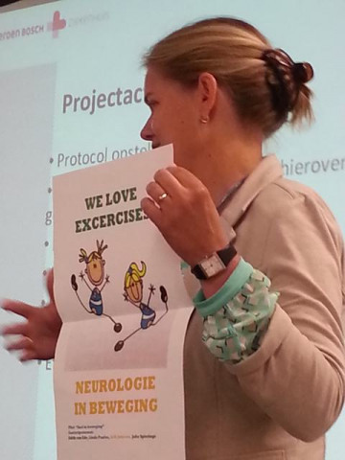
Uit evaluatieonderzoek blijkt dat knowledge brokers en hun managers zeer tevreden zijn over het knowledge broker netwerk CVA. Het netwerk is onderdeel van het Kennisnetwerk CVA NL en ondersteunt organisaties bij de implementatie van behandelrichtlijnen. In dit nieuwsbericht leest u de resultaten van het evaluatieonderzoek.
Het knowledge broker netwerk CVA biedt een structuur voor de implementatie van behandelrichtlijnen in de praktijk. Het netwerk stimuleert met netwerkdagen en via de website uitwisseling van producten, leerervaringen en kennis tussen deelnemende revalidatie instellingen. Zogenaamde knowledge brokers, initiatiefrijke verpleegkundigen en paramedici, implementeren de behandelrichtlijnen in de praktijk. In het evaluatieonderzoek geven 95% van deze knowledge brokers en hun managers aan dat de inzet van knowledge brokers in hun organisatie tot betere revalidatiebehandeling van CVA patiënten heeft geleid. Respectievelijk 85% van de managers en 95% van de knowledge brokers vindt dat het netwerk hun heeft ondersteunt bij de implementatie van richtlijnen in hun behandelpraktijk.
Krachten bundelen
Over wat het netwerk oplevert zijn knowledge brokers en managers het in grote lijnen eens. Het belangrijkste is structuur voor verbeterprojecten. Verder draagt het volgens velen bij aan betere samenwerking in de CVA keten en leren ze zo van andere organisaties. Knowledge brokers vinden daarbij ook nog dat ze kennis over nieuwe ontwikkelingen krijgen en dat het zorgt dat hun organisatie tijd vrijmaakt voor verbeterprojecten.
Zeer veel, namelijk 86% van de managers en 92% van de knowledge brokers, zouden andere organisaties aanraden om deel te nemen aan het knowledge broker netwerk CVA. Een manager licht het zo toe: “Het heeft duidelijk meerwaarde. Je kunt je krachten bundelen en hoeft niet allemaal het wiel uit te vinden. Je leert van elkaar.”
Weekendtherapie en lunchgroep
Knowledge brokers en managers is ook een voorbeeld gevraagd van wat het netwerk hun organisatie heeft opgeleverd. Vrijwel allemaal noemen ze een zogenaamd ‘goed voorbeeld’ dat ze dankzij het netwerk hebben geïmplementeerd in hun behandelpraktijk. Ze noemen ze bijvoorbeeld dat ze weekendtherapie, de oefengids of een lunchgroep hebben geïntroduceerd. Deze goede voorbeelden heeft het Kennisnetwerk CVA verzameld om organisaties te helpen de implementatie van de behandelrichtlijnen. Ze zijn beschikbaar via de site van het Kennisnetwerk.
Tijd en tevredenheid
Van de organisaties die deelnemen aan het knowledge broker netwerk CVA wordt verwacht dat ze 2 knowledge brokers (waarvan in ieder geval een verpleegkundige) vrijstellen voor elk 2 uur per week per knowledge broker. Ongeveer de helft van de knowledge brokers geeft aan in de praktijk minder dan 2 uur beschikbaar te hebben. Opvallend is dat knowledge brokers die wel 2 uur per week beschikbaar hebben meer tevreden zijn over hoe hun organisatie de rol van knowledge broker werd ingevuld. Ze geven gemiddeld genomen als rapportcijfer een 7,6 tegenover een 6,6 van knowledge brokers die minder dan 2 uur per week beschikbaar hebben. Ook knowledge brokers die aangeven dat het management een duidelijk doel en resultaatverwachting heeft zijn over het algemeen meer tevreden.
Respons
In totaal doen in 2016 53 organisaties mee aan het knowledge broker netwerk CVA. In deze instellingen zijn 2 a 3 knowledge brokers actief. 91 van de in totaal 120 deelnemende knowledge brokers (76%) en 43 van de 68 betrokken managers (63%) hebben de evaluatie vragenlijst ingevuld.

